简 历
个人信息：
姓 名: 李姜国 性 别: 男
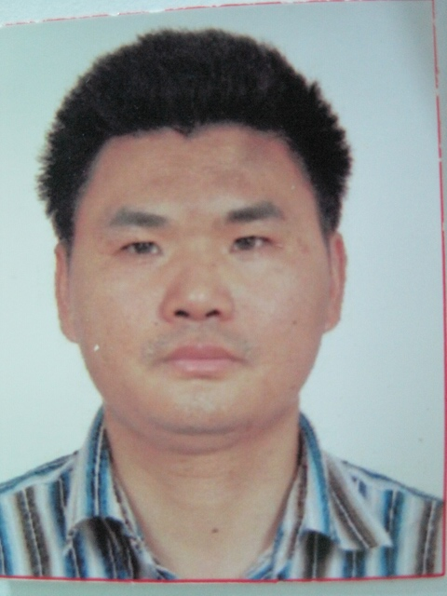
婚姻状况: 已婚 出生日期: 1977.10.30
学 历: 本科 居住城市: 广东广州
户 口: 广东河源

教育经历：
起止日期: 1997.09 ~ 2001.06 学 校: 中南林学院
专 业: 木材科学与工程 学 位: 工学士
专业描述: 木材及木制品加工知识，家具设计与制造。

CCAA注册资质证书：
QMS质量管理体系审核员 证书号：2016- N1QMS -2061562
EMS环境管理体系审核员 证书号：2016- N1EMS -2061562
OHSMS职业健康安全管理体系审核员 证书号：2015-N1OHSMS-1061562
EnMS能源管理体系审核员 证书号：2015-N1EnMS-1061562 (CCAA注册专业:2.4建筑材料 2.10其他)
温室气体核查员 证书号：2016-V1GHG-0036
服务认证审查员 证书号：2015-S1SC-1061562

求职意向:
工作性质： 全职 目标地点： 广东省内
希望行业： 认证检验检测 目标职能： 认证审核员、供应商管理、管理辅导；

自我评价:
具有6个CCAA正式注册资格：ISO9001质量&ISO14001环境&OHSAS18001职业健康安全&ISO50001能源管理体系审核员资格以及温室气体核查员&服务认证审查员资格；
曾获取德国GFA认证有限公司FSC-COC森林产销监管链审核员资格；
有超过7年的第二方审核验厂验货知识和质量控制管理经验，有超过4年的木制家具制造管理经验。
工作经历:
1
起止日期: 2014.06.25 ~ 现在 公司名称: 深圳万泰认证有限公司(杭州万泰认证有限公司深圳分公司)
公司类型: 民营企业/第三方认证公司 部 门: 审核培训部 职 位: 专职审核员
工作描述:
1、第三方ISO9001、ISO14001、OHSAS18001以及ISO50001 (GB/T23331)管理体系认证审核；
2、参与ISO14064深圳市温室气体排放核查和B2C电子商务交易服务认证领域认证机理和认证模式的研究；
3、研究和开发审核技能及方法，作为审核组长或组员参与中国移动(深圳)有限公司移动业务运营支撑系统测评中心、深圳市贝特瑞新能源材料股份有限公司、柳州五菱汽车工业有限公司、奥士康科技(益阳)有限公司多家大中型企业管理体系的现场审核；参与深圳青岛啤酒朝日有限公司、中粮金帝食品(深圳)有限公司、上汽通用五菱汽车股份有限公司、广州华润热电有限公司、中海石油(中国)有限公司深圳分公司、佛山电器照明股份有限公司、益海嘉里(武汉)粮油工业有限公司、珠海方正科技高密电子有限公司、中海石油炼化有限责任公司惠州炼化分公司等多家大中型企业ISO50001的体系辅导及现场审核。
2
起止日期: 2013.04.08 ~ 2014.06.13 公司名称: 凯新认证（北京）有限公司
公司类型: 合资企业/第三方认证公司 部 门: 运营部 职 位: 兼职审核员(ISO9001&ISO14001&FSC)
工作描述:
1、第三方ISO9001和ISO14001管理体系以及FSC-COC森林产销监管链认证审核，计划准备，实施管理体系审核并完成相关审核文件。
2
起止日期: 2013.04.08 ~ 2014.06.13 公司名称: 广州耀合商用家具有限公司
公司类型: 民营企业/家具制造企业 部 门: 工程技术部 职 位: 技术经理兼管理者代表
工作描述:
1、负责家具产品设计开发和生产工艺技术管理工作；
2、负责生产工艺流程确定、工序作业指导书和产品检验标准制定；
3、负责公司制造过程中清洁生产节能降耗工作；
4、负责家具环保十环标志认证以及管理体系ISO9001、ISO14001、OHSAS18001的实施、保持、改进和认证工作。
3
起止日期: 2012.07.11 ~ 2013.03.31 公司名称: 广州威绰商品检测技术服务有限公司
公司类型: 外资企业/第二方验厂验货公司 部 门: 操作部 职 位: 检验主管
工作描述:
1、管理、培训、考评检验员，对检验要点做出说明和指导，编写检验作业指导书。
2、审核验厂验货报告，解决检验员现场检验及客户的技术难题。
4
起止日期: 2011.12.19 ~ 2012.05.31 公司名称: 中山市时兴装饰有限公司
公司类型: 外资企业/装饰材料配套制造企业 部 门: 生产部 职 位: 品质主管
工作描述:
1、管理体系（ISO9001、ISO14001、OHSAS18001、5S）推行、实施与持续改进；
2、组织并参与供应商审核，管理品质团队对来料，制程及成品的日常品质异常状况进行管控；
3、预防解决在生产过程中潜在的品质异常和提供品质团队的培训，处理客诉并组织质量分析会和质量专题会。
5
起止日期: 2008.11.10 ~ 2011.12.16 公司名称: 美国嘉鸿国际有限公司东莞代表处
公司类型: 外资企业/美资家庭日用品采购办事处 部 门: 品质部 职 位: 品质工程师
工作描述:
1、负责家庭日用品项目(家具，纺织品等)工厂进行社会责任验厂和质量环境安全卫生审核；
2、建立产品检验标准及检验计划,并协助供应商建立品质控制流程及标准，品质改善措施的跟进；
3、产品装运前在工厂方进行现场验货，与第三方测试机构/检查机构联系沟通并安排产品的测试。
6
起止日期: 2004.09.13 ~ 2008.10.31 公司名称: 广州豪登橱柜有限公司
公司类型: 外资企业/英资中国大陆家居日用品采购公司 部 门: 品质部 职 位: 高级质检员
工作描述:
1、负责家居杂货类的验货工作，产品出货前检验，提供验货报告；
2、负责工厂社会责任验厂和质量环境安全卫生审核；.
3、负责制定产品质量标准、样品确认、来料检验、制程检验和成品检验，监控供应商品质,收集相关数据评估供应商绩效。
7
起止日期: 2001.07.02 ~ 2004.09.08 公司名称: 广东联邦家私集团有限公司
公司类型: 民营企业/家具制造企业 部 门: 工程部 职 位: 工艺技术员
工作描述:
1、样板车间开发客户要求和符合市场趋的产品；
2、家具新产品的设计，生产工艺制作，品质管控，提高车间生产效率以及解决生产管理中的问题；
3、绘制家具工艺、平面和效果图设计，结构图编制材料控制核算表成本核算，制定生产工艺流程图工序卡及作业指导书。

培训经历：
1、2015.06 国家认监委信息中心 电子商务交易服务认证 服务认证注册审查员培训合格证
2、2015.01 深圳市市场监督管理局 ISO14064温室气体排放核查 深圳碳排放核查员合格证
3、2014.11 CCAA能源审核员第九期培训班 能源管理体系 EnMS培训合格证
4、2014.04 SGS管理学院 汽车生产及相关服务件组织质量管理体系 ISO/TS16949内审员合格证
5、2013.10 德国GFA认证有限公司 木制品产销监管链 FSC-COC培训合格证
6、2013.07 北京联合智业认证有限公司 职业健康安全管理体系 OHSMS培训合格证
7、2013.01 方圆标志认证集团有限公司 环境管理体系 EMS培训合格证
8、2012.07 北京国英卓越技术培训中心 质量管理体系 QMS培训合格证

语言能力： 英 语: 读写能力(良好)， 听说能力(一般)

联系方式: 移动电话: 13928797781 E-mail: szwitlijg@126.com QQ：1310698259

